**Лабораторная работа 6**

**Системы контроля версий. Основы работы в Git**

1. Проверка установленной версии и получение справки:

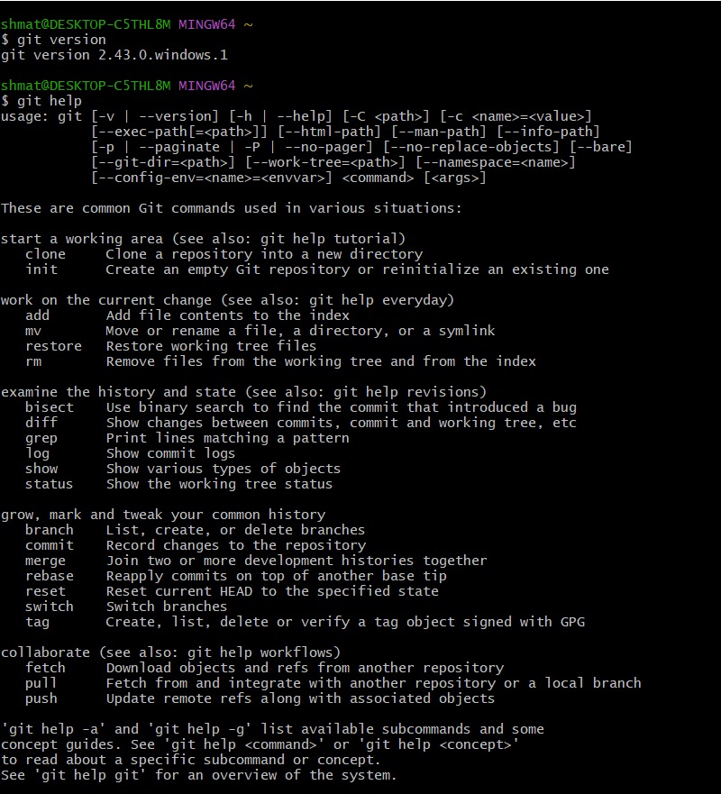

1. Получение справки



1. Создание локального репозитория

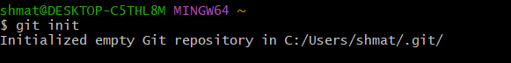

1. Конфигурация ГИТ

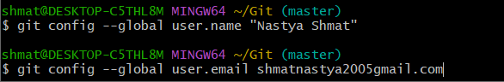

1. Проверка настройки конфигурации

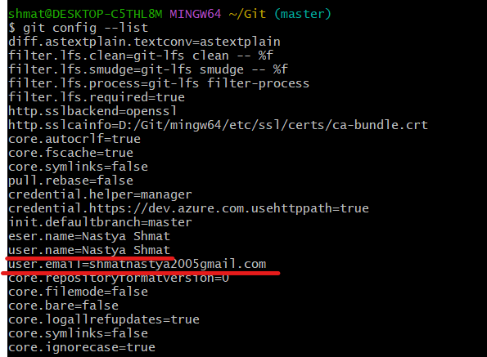

1. Локальный репозиторий в папке

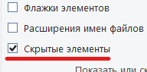



1. Создание текстового файла

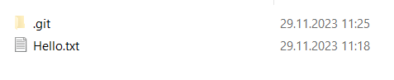

1. Информация о статусе

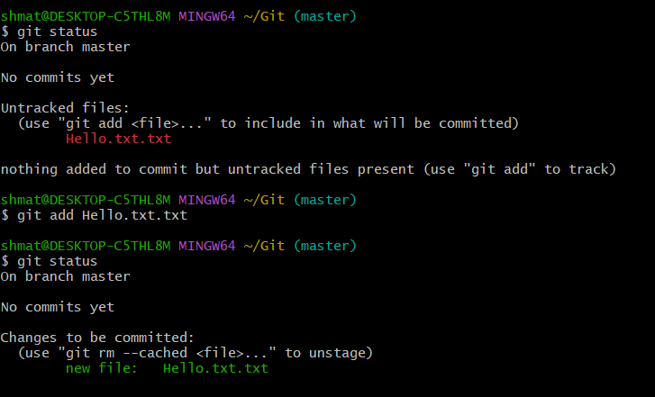

1. Проиндексируйте файл

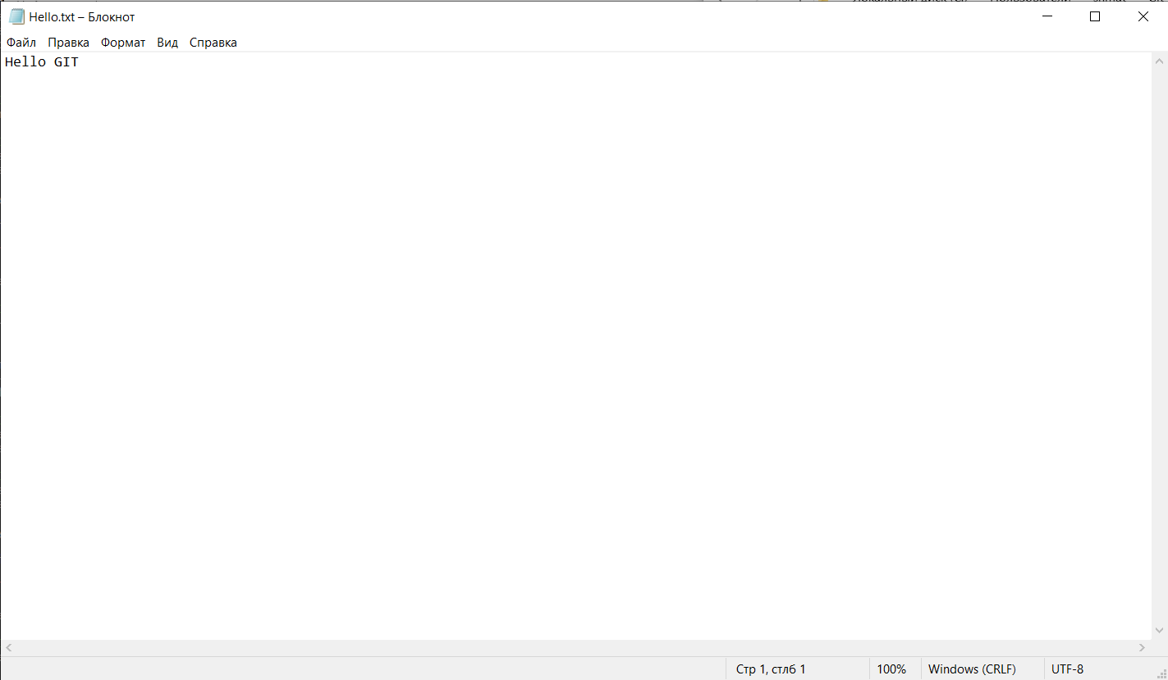

1. Создание коммита

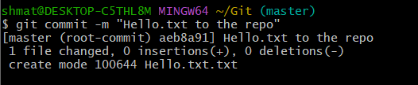

1. Просмотр журнала

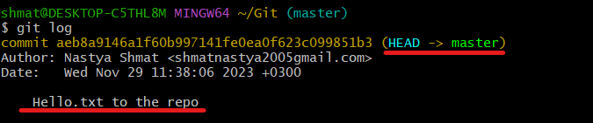

1. Изменение информации в файле

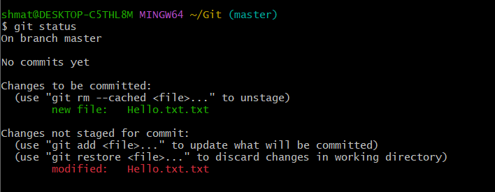

1. Опшшо
2. Настройка файла .gitignore